Vejledning til rekrutteringssystemet Emply

Du har adgang til den afdeling og de ansøgere, du er tilknyttet som ansættelsesudvalgsmedlem.
Log på Emply: albertslund.emply.net
Hvis du ikke kan logge på ved at klikke på linket, så kopier linket og indsæt i browseren.
Indholdsfortegnelse
Kandidatoversigten til stillingen Side 2

Læs ansøgninger og bilag Side 2

Udskriv ansøgninger og bilag Side 3

Vurdering af kandidater fra oversigten Side 3

Vurdering af kandidat med bedre overblik Side 4

Få vist bestemte oplysninger i kandidatoversigten Side 4

Har du brug for hjælp? (Kontakt Rekrutteringsteamet) Side 5

Links Side 5

Kandidatoversigten til stillingen
- Klik på stillingsnavnet eller i kolonnen for antallet af kandidater.

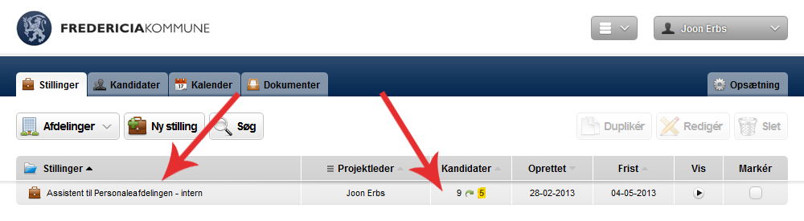
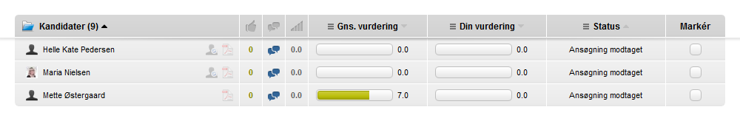

Læs ansøgninger og bilag
- For at læse ansøgning og bilag skal du klikke på PDF-ikonet ud for hver enkel kandidats navn i oversigten.

Udskriv ansøgninger og bilag
- Sæt flueben i kolonnen ”Markér”, som er i højre side af –for de udvalgte kandidater.
- Klik på ”Eksportér” – Hvorefter du vælger hvilke informationer du ønsker at få udskrevet.
- Er filen lang tid om at blive skabt, vælg ”Send e-mail” og du vil få besked når PDF-filen er dannet.

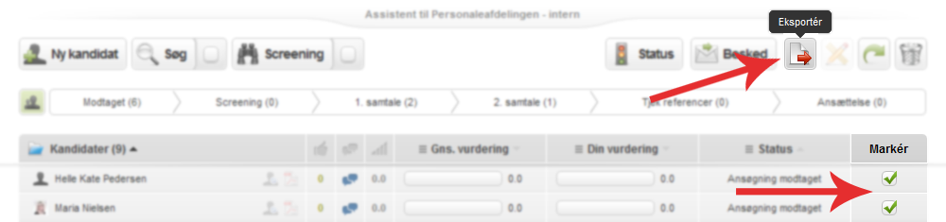

Vurdering af kandidater fra oversigten
- Hold musen over ”Like”-ikonet for at give en hurtig rangering af kandidaten (Synes godt om, Ved ikke, Synes ikke om).
- Hold musen over ”Kommentar”-ikonet for at læse kommentarer eller skrive en ny kommentar.

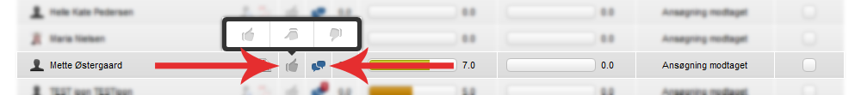

Vurdering af kandidat med bedre overblik
- Klik på kandidatens navn og klik på fanebladet ”Evaluering”, hvor du får et bedre overblik.
- Boksen ”Vurderinger” kan benyttes, hvis der er opsat parametre. Du kan ”trække” hver parameter på en skala fra 0-10. Vurderinger vil også kunne ses i kandidatoversigten ved siden af likes og kommentarer. Sammen bliver de også inkluderet når ansøgning og bilag eksporteres fra oversigten.

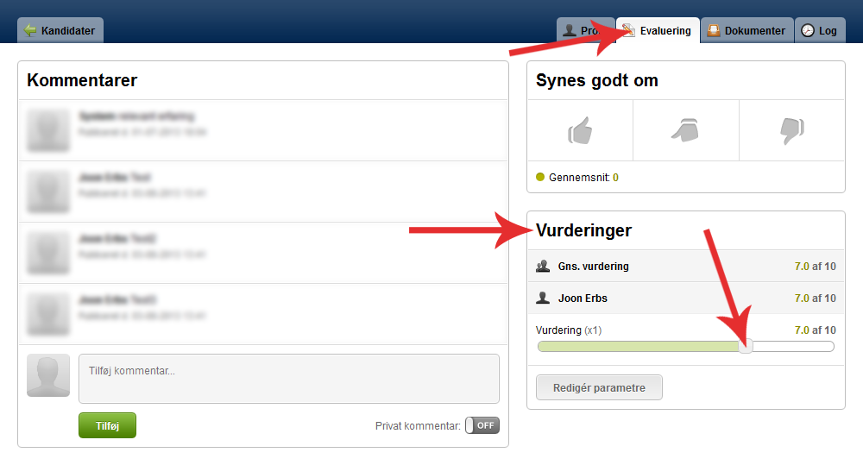

Få vist bestemte oplysninger i kandidatoversigten

- Hold musen over en valgbar kolonne.
- Du får nu vist forskellige muligheder for visning i denne kolonne, ved at scrolle ned med musen.
- Klik på den ønskede information og den vil blive vist i kolonnen ved hver kandidat.
- For sortering på en kolonne, skal man blot klikke på titlen i toppen.

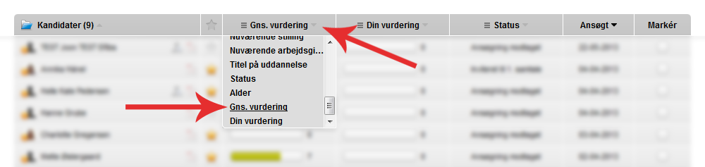
Har du brug for hjælp?

Kontakt Rekrutteringsteamet:

Telefon: +45 39 57 75 66
E-mail: support@emply.net

